Thorax

- HJÄRTA: I vilken fas av hjärtats kontraktionscykel sker perfusionen av myokardiet huvudsakligen och varför? (111129REST, 1p; 100824REST, 1p)
Under diastole. Under kammarkontraktion (systole), så komprimeras de subendokardiella kärlen på grund av det höga trycket. De epikardiella kranskärlen däremot (som löper på ytan) förblir öppna. Detta leder till att blodflödet i subendokardiet avstannar. Den myokardiella perfusionen äger därför rum under kammarrelaxation (diastole), när de subendokardiella kranskärlen är öppna och under lågt intraventrikulärt tryck.

- HJÄRTA: Vid penetrerande thoraxskador framifrån till vänster om sternum löper ju hjärtat en överhängande risk att skadas. Vilket hjärtrum löper störst risk att skadas pga. dess förhållande till thoraxväggen? (100924ORD, 1p)
Ventriculus sn.
  - Om en patient kommer in med en sådan skada behöver han sannolikt akut opereras. I samband med hjärtoperationer använder man sig ofta av sinus transversus som orienteringsmärke. Då man för in fingret i detta hålrum fångar man upp två kärl ventralt om fingret. Vad heter dessa kärl? (1p)
Hålrummet heter sinus transversus pericardii (för att undvika att blanda ihop det med sinus transversus i hjärnan). Kärlen som det rör sig om är pars aorta ascendens och truncus pulmonalis.
  - Vilket annat hålrum finns som orienteringspunkt kring hjärtat? (1p)
Sinus obliquus pericardii.

- HJÄRTA: ange de latinska namnen på två strukturer, i eller i anslutning till hjärtat, som är ”rester” av hos fostret fungerande strukturer. Beskriv också kortfattat vad resp. struktur hade för roll i den fetala cirkulationen. (100924ORD, 2p)
- Fossa ovalis cordis: återstod från foramen ovale; möjliggjorde hos fostret flöde av blod mellan atrium dx och atrium sin.
- Lig. Arteriosum: återstod av ductus arteriosus: möjliggjorde hos fostret flöde av blod mellan a.pulmonalis och arcus aortae.
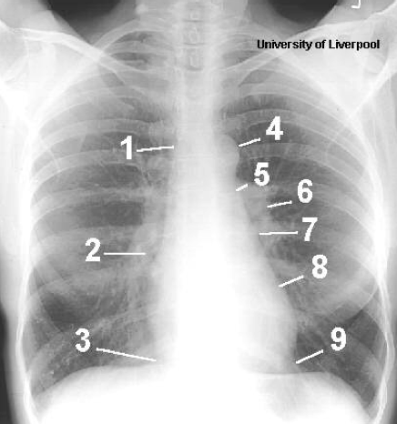
- HJÄRTA: Rita en skiss av hur hjärtats (och de större kärlens) konturer ser ut på en anteroposterior (frontal) röntgenbild av thorax och ange vilka strukturer som formar vilka delar av konturen på höger resp. vänster sida. (101130REST, 3p)
1: V. Cava superior 2: Atrium dx
3: V. Cava inferior 4: Arcus aortae
5: Truncus pulmonalis 6: A. Pulmonalis sn.
7: Auricula sn. 8: Ventriculus sn.
(9: Angulus cardiophrenicus sn)

- HJÄRTA: Papillarmusklerna är via klaffapparaten oerhört viktiga för att förhindra bakåtflöde i hjärtat. Förklara mekanismen bakom detta. I vilken fas är papillarmusklerna aktiva? (091105ORD, 2p)
Mm. papillares kontraherar under kammarsystole, vilket sträcker chordae tendineae, som då fixerar valva mitralis et tricuspidalis i stängt läge. På så vis förhindras bakåtflöde.

- HJÄRTA: Vid hjärttamponad (ansamling av blod i cavitas pericardiaca) behöver blodet tömmas med en spruta och en nål för att hjärtat ska kunna expandera normalt i fyllnadsfasen. Vilka två lager av hjärtsäcken passerar nålen på vägen in till cavitas pericardiaca? (100212ORD, 1p)
- Pericardium fibrosum
- Pericardium serosum, lamina parietalis
- HJÄRTA; vägglager: Hjärttamponad är ett livshotande tillstånd. Genom att sticka in nålen till hjärtsäcken parasternalt i intercostalrum 5 (nålen passerar då inte genom lungorna och lungsäckarna) kan man tömma hjärtsäcken på vätska. Ange i rätt ordning, utifrån och in, vilka olika strukturer/vävnadsskikt nålspetsen passerar genom på sin till väg till cavitas pericardiaca. (091130REST, 3p)
- Epidermis dermis subcutis fascia superficialis membrana intercostalis externa m.intercostalis internus m.transversus thoracis fascia endothoracica pericardium fibrosum lamina parietalis (pericardium serosum) (cavitas pericardiaca)

- HJÄRTA; foster: Vad heter den passage som finns mellan höger och vänster förmak under fosterstadiet? (091105ORD, 1p; 111129REST, 1p)
Foramen Ovale.

- HJÄRTA; foster: vilken är den viktigaste orsaken till att blodflödet efter födseln riktas om från att flöda i truncus pulmonalis genom ductus arteriosus till arcus aortae och istället flödar från truncus pulmonalis till Vv. Pulmonales? (090330ORD; 1p)
Då det nyfödda barnet börjar andas sjunker perfusionstrycket i lungkretsloppet drastiskt, vilket medför att blodet flödar in där.

- HJÄRTA; bild: i samband med större trauman kan man drabbas av en blödning i hjärtsäcken, en s.k. tamponad. Detta är ett akut livshotande tillstånd om ingenting görs mycket snabbt då trycket mot hjärtmuskeln snabbt ökar. Vad sticker du lämpligen in din nål för att punktera hjärtsäcken och rädda din mycket sjuke patient? (rita in på bild) (1p)
Genom att sticka in nålen till hjärtsäcken parasternalt i intercostalrum 5 undviker man att passera genom lungor och lungsäckarna, och man kan tömma hjärtsäcken på vätska.
  - Redogör även för alla olika lager som bygger upp hjärtsäcken inkl. olika lager av hjärtmuskeln. (110817REST, 2p)
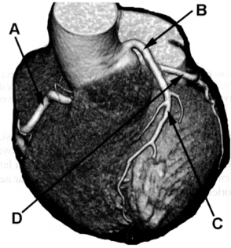
- Endocardium
- Myocardium
- Pericardium serosum:
  - Epicardium (lamina visceralis)
  - Cavum pericardii
  - Lamina parietalis
- Pericardium fibrosum

- HJÄRTA; bild: bilden visar en 3D-rekonstruktion av bl.a. hjärtats kärl (kontraströntgen, CT). Ange de latinska namnen på kärlen A-D. (090330ORD, 2p)
A: A. Coronaria dx. B: A. Coronaria sn.
C: R. Interventricularis ant. D: R. Circumflexus

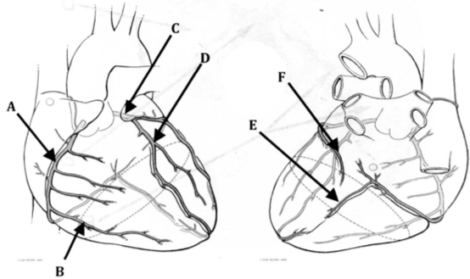
- HJÄRTA; bild: ange de latinska namnen på strukturerna A-F. (091130REST, 3p)
A: A. Coronaria dx.
B: Ramus marginalis dx.
C: A. Coronaria sin.
D: Ramus interventricularis anterior (= LAD)
E: Ramus interventricularis posterior
F: Ramus circumflexus

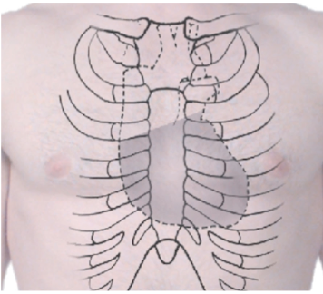
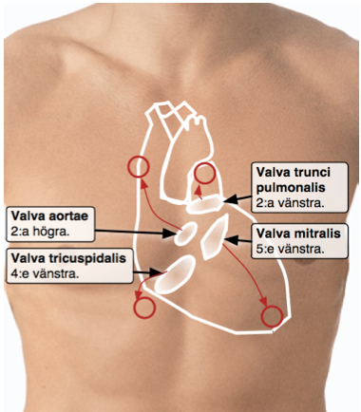
- HJÄRTA; bild: Rita ut hur hjärtat projicerar sig mot bröstkorgen samt på vilka fyra olika ställen du lämpligtvis auskulterar de olika klaffarna. (110211ORD, 3p; 100824REST, 2p)

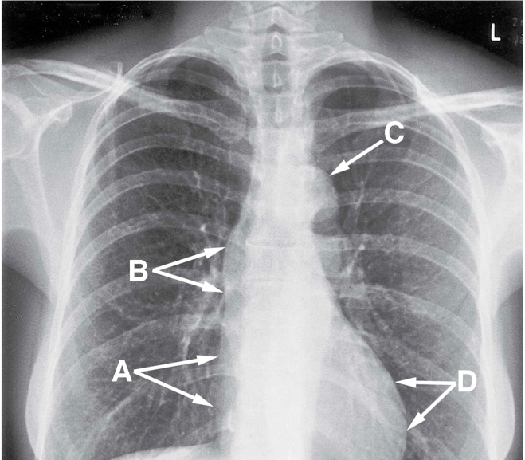
- HJÄRTA; bild: Bilden visar en anteroposterior röntgenavbildning av thorax. Vad heter de strukturer (latin) som bildar de konturer som indikeras med A-D? (100212ORD, 2p)
A: atrium dx.
B: V. Cava superior
C: Arcus aortae
D: Ventriculus sn.

- LUNGA: I efterförloppet efter en lunginflammation kan man drabbas av ett tillstånd som kallas pleurit, vilket är en inflammation i lungsäcken. Redogör för pleurabladens relation inbördes samt till omkringliggande vävnad. (100212ORD, 1p)
Inifrån och ut:
- Pulmo
- Pleura visceralis (pleura pulmonalis)
- Cavitas pleuralis
- Pleura parietalis (pars costalis, diaphragmatica och mediastinalis)
- Fascia endothoracica
  - Detta tillstånd kan smärta ordentligt. Varifrån härstammar smärtan? (1p)
Smärtan härstammar från pleura parietalis, då pleura pulmonalis inte här någon smärtinnervering.

- LUNGA: vid en stick- eller skottskada mot thorax, eller pga. en skada på lungan, så kan luft läcka in i lungsäcken och ge upphov till pneumothorax, med kollapsad lunga som följd. För att hålla lungan utspänd kan man då behöva suga ut luft via en slang införd till lungsäcken via nedre gränsen för lungan och nedre gränsen för lungsäcken. Beskriv i tabellen var, i förhållande till revbenen, som du hittar dessa gränser på framsidan, lateralt och på baksidan av thorax. (090330ORD, 2p; 110921ORD, 2p)
 | Framsida thorax | Lateralt | Baksida thorax
Nedre lunggräns | Costa 6 | Costa 8 | Costa 10
Nedre pleuragräns | Costa 8 | Costa 10 | Costa 12

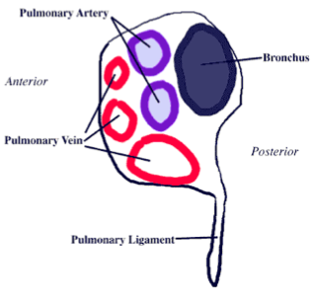
- LUNGA: Rita upp hur artärer, vener och bronker förhåller sig till varandra vid höger lunghilus. (090330ORD, 3p)
Minnesramsa – RALS:
- R: Right
- A: Anteriorly
- L: Left
- S: Superiorly
Detta förklarar hur a.pulmonalis förhåller sig till bronchus principalis.

- LUNGA: vid såväl provtagning på, som tömning av vätska i lungsäcken, så görs detta genom att föra in en nål till lungsäcken via ett intercostalrum. Ange (utifrån och in) vilka olika strukturer/lager som nålen passerar på vägen från huden via ett intercostalrum till dess att nålspetsen hamnat i cavitas pleuralis. (du behöver ej inkl. ev. bålmuskulatur.) (090825REST, 2p)
Epidermis dermis subcutis m. Intercostales externus m. Intercostales internus M. Intercostales intimus Fascia endothoracica pleura parietalis cavum pleuralis
  - När nålen sticks genom intercostalrummet behöver man ta hänsyn till de nerver och kärl som finns där. Förklara vilken hänsyn som behöver tas och beskriv också ev. skillnader avseende detta om sticket sker medialt på ryggsidan jämfört med lateralsidan eller framsidan av thorax. (2p)
På såväl fram- som baksida av thorax löper A, V, N. Intercostalis längs med revbenets underkant (ordning VAN superiortinferiort). Lateralt och på framsidan av thorax löper även kollateraler från dessa längs med revbenets övre kant. Man ska därför inte sticka in nålen precis intill den undre kanten av revbenet och på framsidan och lateralt även undvika området precis intill övre kanten av ett revben.

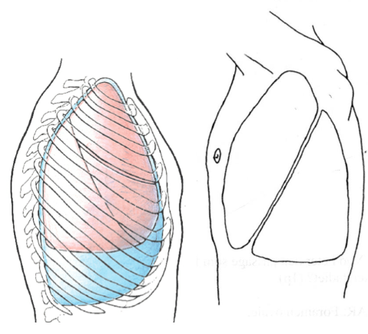
- LUNGA: bild: Rita på bilderna in hur loberna i vänster resp. höger lunga projicerar sig på kroppsytan. (110817REST, 2p; 091105ORD, 1p; 081201REST, 2p; 100924ORD, 1p)

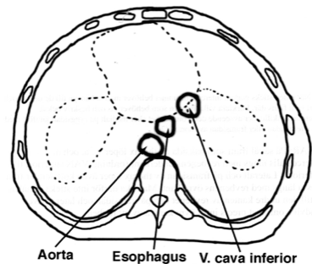
- Diaphragma; bild: ett antal viktiga strukturer passerar från thorax till buken genom diaphragma. Bilden visar en enkel skiss av ett tvärsnitt genom thorax med diaphragma sett uppifrån (streckade linjer indikerar centrum tendineum och pericardiets anläggning mot diaphragma). Ange de latinska namnen på tre strukturer som passerar genom diaphragma och markera var i bilden resp. struktur passerar genom. (090825REST, 3p)
- Aorta descendens aorta abdominalis
- Esophagus
- V. Cava inferior.

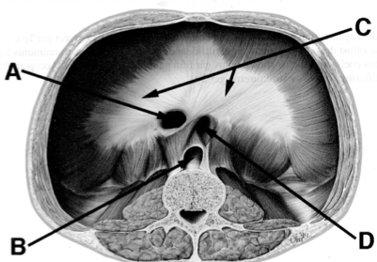
- DIAPHRAGMA; bild: ange de latinska namnen på strukturerna/hålen som markerats med A-D i bilden nedan. (091105ORD, 2p)
A: Foramen venae cavae
B: Hiatus aorticus
C: Centrum tendineum
D: Hiatus esophagus

- NERV: Beskriv lokalisationen och utbredningen av dermatom T4. (091130REST, 0,5p)
Ett segmentellt band runt bålen i höjd med bröstvårtorna.
  - Vad heter den perifera nerv som innerverar dermatom T4? (0,5p)
N. Intercostalis IV.

- NERV: två stor och viktiga nerver löper rostrocaudalt igenom mediastinum, en som passerar anteriort om radix pulmonis och en som passerar posteriort om radix pulmonis (dvs. totalt fyra nerver; två på höger resp. två på vänster sida). Vad heter dessa nerver och vilken av dessa passerar anteriort om radix pulmonis? (091130REST, 1p)
- N. Phrenicus dx et sin. – ANTERIORT
- N. Vagus dx et sin. – posteriort

- MEDIASTINUM: mediastinum delas in i fyra olika delar. Ange de latinska namnen och beskriv kortfattat vad resp. del ligger. (091105ORD, 2p)
- Mediastinum superior: superiort om hjärtat
- Mediastinum inferior:
  - Post. – mellan hjärtat/pericardium och kotpelaren
  - Med. – Inkluderar hjärtat och pericardium (och avgång/ingång av större kärl)
  - Ant. – mellan hjärtat/pericardium och sternum.

- MEDIASTINUM: Ange de latinska namnen på fyra strukturer som återfinns i mediastinum posterior. (090330ORD, 2p)
- Esophagus Minnesramsa: DATES
- Trachea D: Descending aorta
- V. Azygos A: Azygos vein and hemiazygos vein
- V. Hemiazygos et v.hemiazygos accessorius T: Thoracic duct
- Ductus thoracicus E: Esophagus
- Aorta descendens, pars thoracica S: Sympathetic trunc/ganglia
- Nn. Vagi
- Lymfkörtlar
- Nn. Splanchnici
- Esophagus: vid sin passage genom thorax löper esophagus genom två olika delar av mediastinum – vilka? (100221ORD, 1p)
- Mediastinum superior
- Mediastinum inferior posterior.
  - Vid passagen genom mediastinum löper esophagus i nära anslutning till framför allt ett av hjärtats rum – vilket? (100212ORD, 1p)
Atrium sn

- ARTÄR: Coarctatio aortae är en medfödd missbildning där lumen på aorta descendens är förträngd. Flödeshindret genom aorta leder bland annat till skillnader i blodtryck mellan övre och nedre delen av kroppen. Försörjning av blod till den nedre kroppshalvan finns dock förstås kvar, bland annat genom att redan befintliga arteriella anastomoser anpassas till att leda större mängder blod. Vi antar att det i princip är tvärstopp för blodflödet i aorta descendens ungefär i mitten av bröstkorgen. Beskriv, genom att ange namn på involverade artärer i rätt ordning, hur blodet kan ledas från aorta ovan stoppet för att slutligen hamna i A. Iliaca externa via en gren från denna artär. (111129REST, 2p)
Aorta ascendens arcus aortae truncus brachiocephalicus A. subclavia A. Thoracica interna (löper vid sidan av sternum, medialt om bröstvårtorna) i höjd med 6:e intercostalutrymmet i A. Epigastrica superior A. Epigastrica inferior A. Iliaca externa.

- VENER: Beskriv organisationen av de vener som leder blodet från de små venerna i esophagus pars thoracica till atrium dx. Ange namn på relevanta kärl. (100924ORD, 2p)
Thorakala esophagus dräneras av v. azygos, v. hemiazygos, v. hemiazygos accessorius. V. Azygos går sedan direkt in i v.cava superior.

- NERV: Beskriv hur de olika komponenterna i det autonoma nervsystemet innerverar olika delar av hjärtat och ange var cellkropparna för de pre- resp. postganglionära neuronen är belägna. (110211ORD, 3p)
Hjärtat innerveras av autonoma nervfibrer från plexus cardiacus, vilket brukar delas in i ytliga och djupa delar. Plexat beskrivs ofta ligga anteriort om bifurcatio trachea, eftersom det ofta syns efter avlägsnande av aorta ascendens och truncus pulmonalis-bifurkationen.

Plexus cardiacus bildas av såväl parasymatiska som sympatiska nerver, men även viscerala afferenta fibrer som förmedlar reflexiva och nociceptiva (smärta vid vävnadsskada) fibrer från hjärtat. Fibrer sträcker sig från plexa längs med koronarkärlen och delar av retledningssystemet, främst SA-knutan.

Den sympatiska försörjningen kommer från:
- Presynaptiska fibrer, med cellkroppar i den intermediolaterala cellkolumnen från de superiora fem eller sex thorakala ryggmärgssegmenten.
- Postsynaptiska fibrer, med cellkroppar i de cervikala och superiothorakala paravertebralganglierna av den sympatiska gränssträngen. De postsynaptiska fibrerna bildar synapser på SA- och AV-knutan samt koronarkärlen.
- Sympatisk stimulering orsakar kronotropi, ökad impulskonduktans, ökad inotropi och ökad perfusion genom koronarkärlen (via β₂-receptorer) för att försörja den ökade aktiviteten.

Den parasympatiska försörjningen kommer från presynaptiska nervus vagus-fibrer. postsynaptiska parasympatiska cellkroppar, interna ganglion, är lokaliserade i förmaksväggen och interatrialseptum, nära SA- och AV-knutan samt längs med koronarartärerna.
- Parasympatisk stimulering leder till minskad kronotropi, konstriktion av koronarkärlen, vilket sparar energi mellan perioder med ökade krav på syrgas och näring. Postsynaptiska parasympatiska fibrer frisätter acetylcholin, vilket binder till muskarin-receptorer för att minska depolarisationshastigheten av pacemakercellerna och den atrioventrikulära konduktionen samt minskad atrial kontraktilitet.

- NERV: Vad heter den nerv som innerverar diaphragma och från vilka ryggmärgssegment har den sitt ursprung? Beskriv också kortfattat hur nerven löper genom thorax. (110211ORD, 2p)
N. Phrenicus – urspringer framför allt från N. Cervicalis 4 (CN), men även från C3 och C5.

Nerven tar sig ner tillsammans med V. Jugularis interna över M. Scalenus ant (djupt om det prevertebrala lagret av djup cervikalfascia, A. transversa cervicis, A. suprascalularis).
- N. Phrenicus sn passerar anteriort om den första delen av a.subclavia.
- N. Phrenicus dx passerar på M. Scalenus ant och anteriort om den andra delen av A. Subclavia.
- Sedan passerar den posteriort om v.subclavia och anteriort om a.thoracica interna då den går in i thorax.
- N. Phrenicus dx fortsätter över a.brachiocephalica, posteriort om v. subclavia, anteriort om pulmo dx’s rot och ut ur thorax genom foramen venae cavae (diaphragma) i nivå med Th8.
- N Phrenicus sn fortsätter över ventriculus sn’s pericardium och tränger igenom diaphragma separat.

- LYMFA: I samband med transplantation av ex njurar och lever är ett av de stora problemen hur kroppen reagerar på det nyligen insatta främmande organet. Idag finns en arsenal av immunhämmande läkemedel att välja mellan för att dämpa denna reaktion. Tidigare fick man ta till andra metoder, ex dränerade man ductus thoracicus på lymfa för att minska antalet cirkulerande lymfocyter. Var tror du att ett sådant ingrepp utförs och varför just där?
?????

- LYMFA: Beskriv bröstets lymfdränage på höger sida. Inkludera viktiga lymfstationer och större lymfkärl i beskrivningen. (100924ORD, 2p)
- Truncus jugularis
- Truncus bronchomediastinalis
- Truncus subclavius
Dessa tre tömmer sig i ductus lymphaticus dx, som dränerar lymfa från den högra superiora kvadranten. Kärlet tömmer sig sedan i angulus venosus dx, som bildas av v.jugularis interna dx och v.subclavia dx.

- LYMFA: Vad heter röret intill kotpelaren långt bak i thorax som Olof Rudbäck upptäckte på latin? (110921ORD, 3p)
Ductus thoracicus
  - Var någonstans tömmer sig detta rör?
I Angulus Venosus; v.jugularis externa och v.subclavia
  - Varför är vätskan i röret mjölkaktig och inte klar?
Eftersom ductus thoracicus transporterar dietära lipider och lipid-lösliga vitaminer, från tarmen till systemcirkulationen.

- MUSKULATUR: redogör för ursprung och fäste för m.pectoralis major et minor. (110211ORD, 2p)
- M. Pectoralis major:
  - U: claviculas mediala halvas anteriora yta; sternum anteriora yta ned till nivån för fästet av 6/7:e revbenet; brosket hos alla costae verae (undantaget ibland 1:a och 7:e costae); M. Obliquus externus abdominis’ aponeuros
  - F: Sulcus intertubercularis humeri’s laterala labrum.
- M. Pectoralis minor:
  - U: 3,4,5:e costaes övre marginaler och yttre ytor (nära deras brosk); Mm. Intercostales externi’s aponeuroser.
  - F: Scapulas processus coracoideus’ mediala gräns och övre yta.

- MUSKULATUR: redogör för m.serratus post sup och M. Serratus post inf (läge/U/F, innervation och funktion) (100221ORD, 3p)
- M. Serratus post sup:
  - U: processus spinosus C7-T3
  - F: costae 2-4
  - I: N. Intercostalis 2-5
  - Funk: inandning
- M. Serratus post sup:
  - U: Processus spinosus T11-L2
  - F: Costae 8-12
  - I: N. spinosus, R. ventralis 9-12
  - Funk: utandning

Många förespråkar att musklerna istället har proprioceptorisk funktion.

- MUSKULATUR; andning: Ange namnen på 4 muskelgrupper, exkl diaphragma, som har betydelse för forcerad inspiration. (091130REST, 2p)
- Intercostalmuskulatur (m.intercostalis ext.)
- Serratusmuskulatur (m. serratus post sup et ant vid fixerad scapula)
- Pectoralismuskulatur (m.pectoralis maj et min)
- Halsmuskulatur (m.sternocleidomastoideus)
- Magmuskulatur

- VÄGGLAGER: rita ett snitt genom thoraxväggen midaxillärt, mellan revben 6-7. Namnge relevanta muskler, fascior, kärl och nerver. (101130REST, 2p)
- Epidermis dermis subcutis m. serratus ant. m.intercostalis ext. m.intercostalis inf. VAN intercostalis (sup till inf) m.intercostalis intimus

- VÄGGLAGER: vid utredningen av vissa kroniska leversjukdomar tas ibland vävnadsprover från levern. Detta görs mha. en grov nål som sticks igenom något av revbensinterstitierna i linea axillaris anterior, efter att ha lokaliserat lämplig plats för biopsin (man siktar i regel på den kraniella delen av lobus dx). vid själva biopsin är det viktigt att patienten andas ut maximalt och håller andan, vilket gör att sticket går igenom recessus costodiaphragmaticus utan att passera igenom själva lungan. Ingreppet är inte riskfritt; komplikationer som kan förekomma och kräva behandling är blödning, pneumothorax och skador på gallvägarna. Patienten övervakas därför ett antal timmar efter ingreppet med bl.a. kontroll och puls och blodtryck. Beskriv nålspetsens väg in till levern vid en leverbiopsi enligt beskrivningen ovan, genom att i rätt ordning ange vilka vävnadsskikt nålspetsen passerar innan den når leverparenkymet. (du behöver inte inkludera olika hudlager och subcutis i svaret) (110817REST, 2p)
?????????

- REVBEN: hur förhåller sig VAN. Intercostalis till revbenen dorsalt på bålen? I vilken inbördes ordning ligger kärlen och nerven? (091105ORD, 2p)
Löper i det övre revbenets sulcus costalis i ordningen ven, artär, nerv sett kranialt till kaudalt (VAN). Kärlen och nerven ligger mellan m.intercostalis interni et intimi.

- REVBEN: vilka typer av leder/förbindelser finns det mellan revbensbrosken på costa I-VII och sternum? (101130REST, 2p)
Det första revbensparet ledar med manubrium via ett tunt lager av fibröst brosk mellan cartilago costalis och manubrium. Detta bildar första revbenets synchondrosis, ????
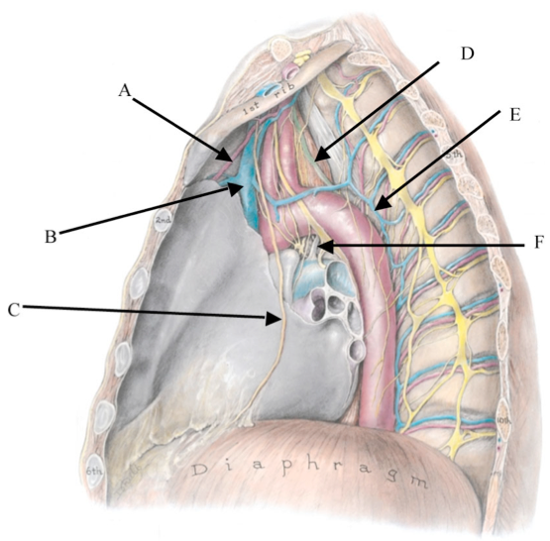
2-7 revbensparet ledar med sternum via synovialleder med fibrösa broskytor på både revben och sternum. Detta tillåter respirationsrelaterad rörelse av thorax. De svaga ledkapslarna är förstärkta anteriort och posteriort via lig.sternocostalis. dessa fortsätter som tunna, breda membranband som passerar från cartilagines costales till de anteriora och posteriora ytorna av sternum.

- BILD: Ange de latinska namnen för A-F. (101130REST, 3p)
A: A. thoracica interna
B: V. Brachiocephalica sn
C: N. Phrenicus
D: Ductus thoracicus
E: V. Hemiazygos
F: Lig. Arteriosum

- Namnge A-F.
Eftersom sternum är lokaliserat uppåt i bild och arcus aortae ligger till höger om v.cava sup så betyder detta att vi tittar inferiort.
A: Sternum
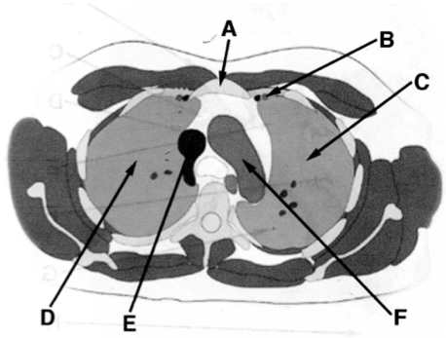
B: V. Thoracica interna
C: Pulmo sn.
D: Pulmo dx.
E: V. Cava superior
F: Arcus aortae

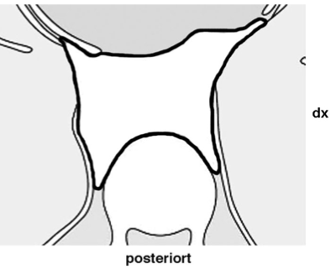
- BILD: bilden nedan visar en schematisk skiss av delar av ett horisontalsnitt genom thorax och mediastinum posterius, vars avgränsning är markerad med en kraftigare linje. Nivån på snittet är i nedre delen av mediastinum posterius, några cm nedan tracheabifurkationen. Rita in lokalisationen för och namnge sex olika strukturer som finns i mediastinum posterius. OBS! Det ska vara sex ”olika” strukturer; Om du t ex ritar in och namnger en nerv med samma namn på både höger och vänster sida så räknas det bara som en struktur. (111129REST, 3p)
- Minnesramsan DATES:
  - D - Descending aortae
  - A - V. Azygos and v. hemiazygos
  - T - Thoracic duct
  - E – Esophagus
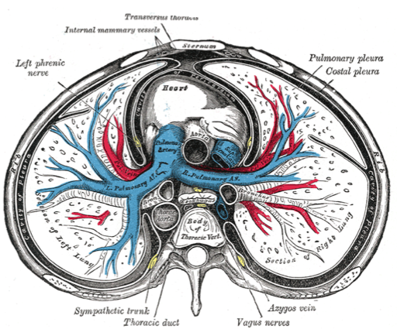
  - S – Sympathetic trunk/ganglia

- SANT/FALSKT:
- N. Vagus passerar posteriort i lunghilus på sin väg genom thorax – SANT! Mellan v.azygos och hilum pulmonis.
- N. Subcostalis har sitt ursprung från L1 – FALSKT! T12
- V. Azygos löper utefter kotpelaren på höger sida av thorax – SANT! (dock snarare parallellt med än utefter – det senare indikerar ett direkt intimt förhållande)
- Esophagus passage genom diaphragma ligger anteriort om den för v.cava inf – FALSKT!
- Dermatom T5 ligger i höjd med bröstvårtorna – SANT!
- Hjärtats högra kontur på en anteroposterior röntgenbild av thorax formas av v.cava sup och atrium dx – SANT!
- Om ett främmande föremål, ex en ärta, passerar ner genom trachea och förbi carina tracheae så hamnar den oftast i bronchus principalis dx – SANT! Bronchus principalis dx (jmf bronchus principais sn) är mer vertikalt vinklad och har större tvärsnittsarea.
- Vasa och Nn. Intercostales löper mellan m.intercostales externus och m.intercostalis internus – FALSKT! De löper mellan m.intercostales internus och intimus.
- Sinus coronarius mynnar i atrium sn – FALSKT! Sinus coronarius mynnar i atrium dx
- M. intercostalis internus är en inspirationsmuskel – FALSKT! M.intercostalis internus är en expirationsmuskel; M. Intercostalis externus är en inspirationsmuskel.

- SANT/FALSKT!
- N. Phrenicus passerar anteriort om lunghilus på sin väg genom thorax – SANT!
- N. Subcostalis har sitt ursprung i Th12 – SANT!
- V. Azygos löper utefter kotpelaren på vänster sida av thorax – FALSKT!
- Esophagus passage genom diaphragma ligger anteriort om den för v.cava inf – FALSKT! Hiatus esophagus ligger posteriomedialt om v.cava inf
- Bröstvårtorna ligger i höjd med dermatom Th4 – SANT!
- Hjärtats högra kontur på en anteroposterior röntgenbild av thorax formas av atrium dx och ventriculus dx – SANT!
- Om man ett främmande föremål passerar ner genom trachea och förbi carina tracheae så hamnar den oftast i bronchus principalis dx – SANT! Mer vertikalt och större tvärsnittarea
- Vasa och nervi intercostales löper mellan m.intercostalis internus och m.intercostalis intimus – SANT!
- Sinus coronarius mynnar i atrium dx – SANT!
- M. intercostalis externus är en expirationsmuskel – FALSKT! Det är en inspirationsmuskel, m.intercostalis internus är en expirationsmuskel.

- SANT/FALSKT:
- Costa I är vanligtvis det första palpabla revbenet – FALSKT! Costa II är vanligtvis det första.
- N. Phrenicus passerar ned i thorax framför v.subclavia – FALSKT! Både n.phrenicus dx et sin löper posteriort om v.subclavia
- V. hemiazygos dränerar ffa övre vänstra delen av thorax på venöst blod – FALSKT! Denna del av thorax dräneras av v.hemiazygos accessorius.
- A. Pulmonalis sin är den stora struktur som är belägen mest kraniellt i lunghilus – SANT!
- M. Serratus post sup är en inandningsmuskel – SANT! Man talar om att m.serratus post sup är med och eleverar de 4 första revbensparen och därmed ökar den thorakala diametern. Andra säger att den dock bara är proprioceptiv.
- Lig. Arteriosum förbinder arcus aortae med v.pulmonalis – FALSKT! Det är en rest av ductus arteriosus, som möjliggör shunt av blodet från a.pulmonalis till arcus aortae.

